ОДОБРЕНО

Решение коллегии Министерства природных ресурсов и охраны окружающей среды Республики Беларусь

26 июня 2014 г. № 63-Р

ПЛАН ДЕЙСТВИЙ
по сохранению редкого и находящегося под
угрозой исчезновения в Республике Беларусь
вида – кумжи обыкновенной

ВВЕДЕНИЕ
Кумжа обыкновенная - типичный представитель благородного семейства Лососевые, куда относятся проходные и пресноводные рыбы. Проходной и пресноводный вид, широко населяет речки северной Евразии и озера с холодной водой. Для икрометания входит в реки, поднимаясь по ним довольно высоко. В недалёком прошлом по Западной Двине и Неману поднималась до пределов Беларуси. Очень редка стала в Балтийском море.
Из-за снижения численности вид включен в Красную книгу Республики Беларусь. Основными причинами снижения численности популяции кумжи обыкновенной являются строительство плотин на путях нерестовых миграций, а также несанкционированный вылов производителей на местах нереста.
Следует отметить, что особи балтийской популяции кумжи, поднимающиеся в притоки р.Вилия, совершают одни из самых больших по протяженности нерестовых миграций. Это делает белорусскую популяцию кумжи особо ценной в плане сохранения генофонда вида.
Учитывая значимость белорусской популяции кумжи для сохранения вида, чрезвычайно важно воспрепятствовать ухудшению ее состояния и в дальнейшем способствовать росту ее численности.
План действий по сохранению редкого и находящегося под угрозой исчезновения в Республике Беларусь вида - кумжи обыкновенной подготовлен на основании материалов, полученных в результате выполнения ряда международных и национальных проектов при участии следующих ведомств и организаций: Министерства природных ресурсов и охраны окружающей среды Республики Беларусь; Государственной инспекция охраны животного и растительного мира при Президенте Республики Беларусь; ГНПО «НПЦ НАН Беларуси по биоресурсам»; Общественной организации «Экодом»; Общественной организациия «Ахова птушак Бацькаўшчыны».

I. ОБЩИЕ ПОЛОЖЕНИЯ

Разработка Планов действий по сохранению редких и находящихся под угрозой исчезновения в Республике Беларусь видов диких животных выполняется в соответствии с целями Конвенции о биологическом разнообразии и Стратегией по сохранению и устойчивому использованию биологического разнообразия на 2011-2020 годы, утвержденной постановлением Совета Министров Республики Беларусь от 19 ноября 2010 г. № 1707.
Проходные лососевые рыбы в недавнем прошлом поднимались из Балтийского моря в притоки Немана для нереста и являлись обычными для фауны Беларуси рыбами. С постройкой в 1959 году Каунасской ГЭС основные пути миграций лосося на нерест в водотоки Беларуси были перекрыты.
К настоящему времени известно всего несколько водотоков на территории Островецкого района Гродненской области, где обитает кумжа обыкновенная. Однако в данном регионе имеется еще около 20 водотоков, в которых она может обитать, но информация по которым отсутствует.
На основании полученных сведений о состоянии вида можно утверждать, что при отсутствии специальных мероприятий численность вида будет неуклонно снижаться и вид может оказаться на грани исчезновения в течении ближайших двадцати лет.
Внедрение данного Плана действий в практику территориального планирования и природоохранной деятельности позволит поставить на практическую основу работу по восстановлению численности и сохранению белорусской популяции кумжи обыкновенной и их местообитаний, а также повысить эффективность контроля за соблюдением требований к охране данного вида.

1. ХАРАКТЕРИСТИКА ОБЪЕКТА ОХРАНЫ
1.1 Общие сведения
Класс: КОСТНЫЕ РЫБЫ (OSTEICHTHYES)
Отряд: ЛОСОСЕОБРАЗНЫЕ (SALMONIFORMES)
Подотряд: ЛОСОСЕВИДНЫЕ (SALMONOIDEI)
Семейство: ЛОСОСЕВЫЕ (SALMONIDAE, Rafinesque)
Род: ЛОСОСИ (SALMO, Linnaeus)
Вид: Кумжа обыкновенная (Salmo trutta, Linnaeus, 1758)

1.2. Природоохранная значимость
На территории Республики Беларусь кумжа обыкновенная отнесена к I категории охраны, что соответствует CR категории Международного союза охраны природы (виды, имеющие очень низкую или быстро сокращающуюся численность, спасение которых невозможно без осуществления комплекса специальных мер).
Река Вилия является единственным водотоком, по которому на территорию Беларуси заходит на нерест кумжа, один из двух представителей проходных лососевых рыб, обитающих в Беларуси, и в этом плане является уникальной.
1.3. Краткое описание
Внешне кумжа выглядит как типичный лосось – тело вытянутое, торпедообразное, прогонистое. Голова небольшая, удлиненная, рот конечный, крупный, на челюстях имеются мелкие, загнутые внутрь, острые зубы. В боковой линии насчитывается 112-126 мелких, плотно сидящих чешуй. На первой жаберной дуге 14-20 тычинок, первые и последние из них бугорковидной формы.
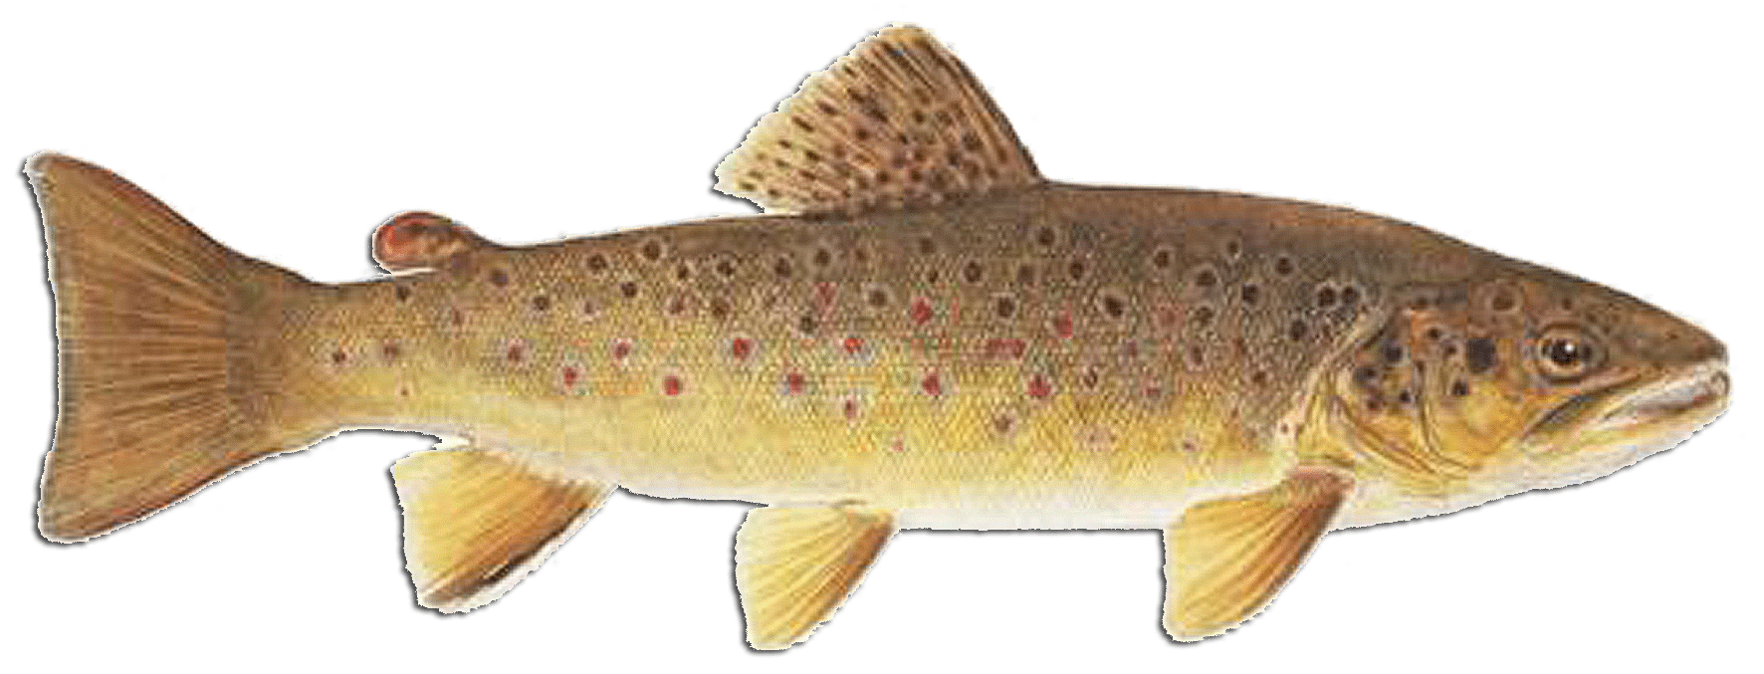
Как и у всех лососей, у кумжи имеется жировой плавник. Спинной плавник короткий, расположен над брюшным, в нем 3-7 неветвистых и 8-11 ветвистых лучей. В грудных плавниках 1-2 неветвистых и 10-15 ветвистых, в брюшных 1-2 неветвистых и 7-12 ветвистых лучей. Анальный плавник небольшой, в нем 2-6 неветвистых и 6-10 ветвистых лучей, хвостовой – короткий и мощный.
В период морского нагула у взрослых рыб окраска тела серебристая, иногда с желтоватым оттенком. У молодых особей спина темно-бурая, бока желтовато-серые, брюшко светлое с желтоватым оттенком. На боках тела имеются широкие, темно-серые поперечные полосы (обычно 9-10), которые с возрастом становятся менее заметными. Спиной плавник желтовато-серый с темными и красными пятнами. Анальный плавник, а также грудные и брюшные плавники лимонно-желтые, передний край анального плавника белый. Хвостовой плавник оранжево-желтый, края его оранжевые. По верхнему краю жирового плавника проходит оранжевая каемка, реже присутствует оранжевое или розовое пятно. На голове и боках тела имеются многочисленные черные пятнышки округлой формы. Вдоль боковой линии, а также выше и ниже нее имеются оранжевые и красные пятна. В период нерестовой миграции окраска тела меняется: вначале она серебристая, затем становится более темной, желтоватой или даже коричневой.
Растет кумжа довольно быстро. За 1-й год жизни в реке молодые особи вырастают в длину до 10-12 см, имея массу 10-30 г. В возрасте 2 лет размеры молоди составляют 12-20 см длины и массу около 60-70 г. Кумжа бассейна Балтийского моря обычно покидает пресную воду на 2-м или 3-м году жизни. Уйдя в море (при длине в 20 см), за 4 года морской жизни кумжа обычно достигает 50-60 см и массы около 3-5 кг. В море кумжа не уходит далеко от берега. Морской период нагула длится обычно 2-4 года, за это время рыбы прибавляют в длину в среднем по 10 см в год. Предельный возраст этого вида рыб не превышает 19 лет.
Кумжа – довольно крупная рыба. В XX в. предельная масса особей куринской кумжи не превышала 12-13 кг. Кумжа Балтийского моря, к которой принадлежит и популяция рыб, встречающихся в реках Беларуси, может достигать длины 1 м и массы более 10 кг.
1.4. Распространение вида в Европе и Беларуси
1.4.1. Распространение вида в Европе
Кумжа распространена по Атлантическому побережью Европы от Пиренейского полуострова до устья р. Печора. В бассейне Печоры кумжа отсутствует. Есть она в Белом, Балтийском, Черном и Аральском морях. Крайней западной точкой ее естественного распространения является Исландия. В Черном и Каспийском морях представлена подвидами, черноморской и каспийской кумжей, которых часто называют лососями. В Северной Америке, Новой Зеландии и Тасмании этот вид акклиматизирован.
В настоящее время описано 6 подвидов. Кумжа, обитающая в Черном и Азовском морях, относится к подвиду, ставшему в последнее время довольно редким – кумжа черноморская (Salmo trutta labrax), которая отличается от типичной формы большим числом жаберных тычинок, черные пятна, характерные для обыкновенной кумжи, могут совсем отсутствовать. Черноморская кумжа крупнее типичной кумжи (обычно 7 кг, изредка до 24 кг). В Каспийском море обитает еще один подвид – кумжа каспийская (Salmo trutta caspius). Это очень крупная лососевая рыба, известны случаи поимки особей массой в 33 и даже 51 кг. Каспийский подвид входит для нереста в реки западного побережья, больше всего его в Куре, меньше в Тереке, Араксе. В настоящее время в Волгу входит единичными экземплярами.
В реках Беларуси обитает кумжа обыкновенная.
1.4.2. Распространение вида в Беларуси
До начала XX в. кумжа заходила в реки Беларуси в большом количестве и встречалась в бассейнах рек Неман и Западная Двина. Так, в бассейне Немана полуокаменевшие останки кумжи найдены при раскопках древнего Волковыска (X-XIV вв.) и Гродно (Старый замок). В Западную Двину кумжа перестала заходить после постройки Кегумской ГЭС (1939). До постройки Каунасской ГЭС (1959) кумжа доходила по Неману до территории Беларуси и входила в его притоки – реки Черная Ганча, Лососна, реже – в Свислочь, Щару и Березину.

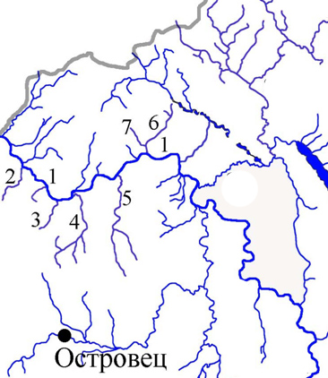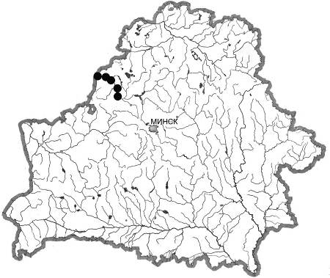
1 – р.Вилия;
2 – руч.Петропольский;
3 – руч.Тартак;
4 – р.Сенканка;
5 – р.Гозовка;
6 – р.Дудка;
7 – руч.Дуда;
8 – р.Кемелина

8

Рис. 1 – Распространение кумжи в Беларуси
В настоящее время этот вид рыб в осенне-зимний период совершает нерестовые миграции по р.Вилия и заходит в ее притоки – небольшие реки и ручьи на территории Островецкого района Гродненской области – реки Кемелина, Дудка, Сенканка, Гозовка, ручьи Тартак и Петропольский.
1.5. Биология
Миграции. Образ жизни кумжи связан с пресной водой: наряду с проходной формой, нагуливающейся в море, есть озерные, озерно-речные, речные и эстуарные формы. У кумжи отмечены яровые и озимые расы. Основные нерестилища бассейна Балтийского моря находятся в притоках нижнего течения рек Неман и Западная Двина. Нерестовая миграция кумжи из Балтийского моря в бассейн Немана начинается в середине августа, а в отдельные годы уже в июле. В середине октября – 1-й половине ноября основная масса производителей уже достигает мест нереста, удаленных от Куршского залива, на десятки и сотни километров. Во время нерестовой миграции во внешнем облике рыб происходят изменения. Нижняя челюсть самцов удлиняется, на ее конце появляется своеобразный крюк, а на верхней челюсти образуется ямка. В период нерестового хода кумжа, в отличие от лосося, не прекращает питаться. Хоминг (свойство рыбы возвращаться в реку, где она родилась) у кумжи развит слабее, чем у лосося, поэтому она во время нерестовой миграции может заходить для размножения и в другие подходящие для нереста реки. К нерестилищам, расположенным на территории Беларуси, рыбы-производители поднимаются к началу октября, а в отдельные годы и раньше.
Размножение. Самки кумжи созревают в возрасте 4-6 лет. Самцы могут созревать уже в 2-летнем возрасте, при длине 20 см, не выходя в море. Нерест проходит с середины октября до конца декабря, когда температура воды опустится до 3-6⁰C, на участках рек или ручьев с песчано-галечным или галечным грунтом. Глубина на нерестилищах обычно не превышает 0,5 м, а скорость течения колеблется от 0,5 до 1 м/сек. Протяженность отдельных нерестилищ не превышает 20 м. В нересте принимает участие 1 самка и несколько самцов. Самка вырывает в грунте яму, после оплодотворения зарывает в нее икру, в результате чего образуется «нерестовый» бугор. Глубина гнезда может достигать 50 см, а длина около 1 м. Плодовитость самок кумжи колеблется от 5 до 20 тыс. крупных, диаметром около 4-5 мм, оранжевого цвета икринок. После завершения нереста рыбы уходят в море, при этом часть рыб погибает, остальные скатываются в море, где вновь приобретают серебристую окраску. В следующем сезоне или через год они вновь возвращаются в нерестовые реки.
Развитие. Икра в нерестовом бугре развивается медленно, до 5,5 месяца. Вылупление личинок происходит весной (в марте-апреле). Однако еще больше месяца они лежат неподвижно между галькой, живя за счет собственных ресурсов (желточного мешка). После выхода из гнезда молодь переходит к активному образу жизни в реке. Вначале она держится недалеко от нерестилищ, на участках с песчано-галечным грунтом и небольшой глубиной (0,15-0,5 м).
Первый корм мальков – планктон, личинки насекомых и другие беспозвоночные, сносимые течением реки. Уже через полгода молодь начинает кормиться более крупными объектами: бокоплавами, ручейниками, различными другими насекомыми и их личинками. В этом возрасте молодь покидает нерестовые участки и поселяется на участках рек с большей глубиной (до 1 м). В возрасте около 2 лет кумжа уже употребляет в пищу мелкую рыбу (гольян, голец) и лягушек. В реке молодь живет 2-3 года, а затем скатывается в море. В период ската она группируется в небольшие стайки, окраска тела меняется: оно постепенно приобретает серебристый цвет, спина становится темной, поперечные темные полосы исчезают, красные пятнышки начинают буреть. Такую молодь кумжи называют покатниками.
1.6. Численность и тенденции ее изменения
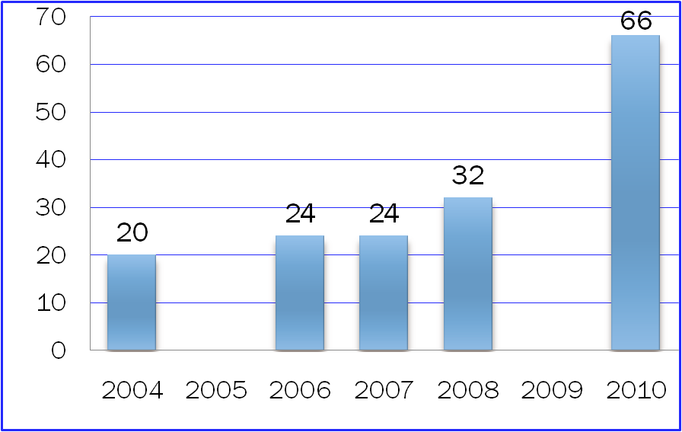
Еще в конце XIX в. кумжа была довольно многочисленна почти во всех реках Европы и превышала по численности лосося. До 1950-х гг. кумжа, нагули-вающаяся в Балтийском море, поднималась в реки Беларуси на нерест по Западной Двине, Неману и Вилии и была достаточно обычным видом в этих реках. С середины 1960-х гг. и до недавнего времени кумжа считалась исчезнув-шим видом. Исследования 80-90 годов прошлого сто-летия показали, что в Рис. 4 Динамика численности (шт.) нерестовых бугров
кумжи на пункте мониторинга в р.Тартак
небольшом числе кумжа еще приходит в водотоки Беларуси только по р.Вилия. Для наблюдений за состоянием популяции на ручье Тартак был организован пункт постоянного мониторинга. В первые годы наблюдений численность нерестовых бугров кумжи не превышала 10 (в 1999г. - 7). Благодаря проводимым охранным мероприятиям количество заходящих на нерест особей увеличилась более чем в три раза. В настоящее время состояние популяции характеризуется как стабильное, наблюдается рост количества особей, заходящих на нерест в водоток, а с 2010 г. отмечается дефицит нерестовых площадей.

II. ФАКТОРЫ, ОКАЗЫВАЮЩИЕ НЕГАТИВНОЕ ВЛИЯНИЕ НА СОСТОЯНИЕ ПОПУЛЯЦИИ КУМЖИ В БЕЛАРУСИ
2.1. Гидротехническое строительство
Степень воздействия - высокая, приближается к критической.
Возведение на реках различного рода плотин создает непреодолимые преграды на пути миграций производителей к нерестилищам. Это привело к полному исчезновению проходных лососевых рыб в Беларуси в бассейнах рек Западная Двина и Неман (выше плотины Каунасской ГЭС). Так, по данным Гайгаласа (1991) «до сооружения в 1959 г. плотины Каунасской ГЭС (без рыбохода) основные места нереста лосося и кумжи находились в многочисленных притоках среднего течения р. Нямунас».
В настоящее время заход производителей кумжи на территорию Беларуси возможен только по незарегулированной в нижнем течении р.Вилия. Постройка на р.Вилия (на территории Литвы) каких либо гидротехнических сооружений без рыбоходов приведет к полному исчезновению из ихтиофауны Беларуси данного вида рыб. Кроме р.Вилии многие относительно крупные водотоки (рр.Страча, Ошмянка, Лоша, Сенканка) зарегулированы гидротехническими сооружениями без рыбоходов. Это существенно снижает ценность указанных водотоков в качестве потенциальных нерестово-выростных угодий проходных лососевых рыб.
2.2. Перераспределение стока в результате функционирования Вилейской ГЭС
Степень воздействия - высокая, приближается к критической.
Вилейское водохранилище было создано в 1974 году на р.Вилия для снабжения питьевой водой города Минска. В 1997 г. была построена 1-я очередь ГЭС, 2-я очередь станции введена в эксплуатацию в 2002 году. Вода, которая ранее сбрасывалась в р.Вилию с затворов плотины, перекрывающей Вилейское водохранилище, теперь вращает турбины четырех гидроагрегатов суммарной мощностью 1,7 МВт. Суммарный расход воды на турбинах – 24,5 м³.
Изучение уровенного режима р.Вилия в пределах Островецкого и Сморгонского районов показало, что на нижнем участке реки (в пределах Беларуси) пойма не заливается водой с 2005 года.
Низкий уровень воды отрицательным образом сказывается на выживаемости личинок и молоди рыб. Так, в водотоках Беларуси молодь проходных лососевых рыб нагуливается на протяжении трех вегетационных периодов (до возраста 2+). Первое время молодь держится вблизи нерестилищ, а затем рассредоточивается по всему водотоку. Поскольку уровни воды в р.Вилия в весенний период в последние годы были очень низкими, это соответствующим образом сказалось и на уровнях воды в нерестовых водотоках. Из-за отсутствия выростных угодий и условий для адаптации, вышедшие из нерестовых бугров личинки сразу сносились течением в р.Вилия, где либо погибали, либо становились добычей других рыб. Следует учитывать, что основные места нереста лососевых находятся на нижних участках нерестовых водотоков, а уровень воды на данных участках тесно связан с уровнем воды в р.Вилия.
Таким образом, уменьшение объема воды, наблюдаемое в последние годы, самым негативным образом отражается на состоянии популяции кумжи.
2.3. Строительство АЭС
Степень воздействия – низкая, в ближайшем будущем высокая.
Приток большого количества людей (строители, обслуживающий персонал, работники АЭС) на территорию площадки и значительное повышение роли водотоков в рекреационном отношении повлечет усиленное загрязнения водотоков, а также усиление пресса рыболовов-любителей на рыбное население.
2.4. Прямое уничтожение естественных популяций в результате несанкционированного вылова
Степень воздействия - средняя; в недавнем прошлом критическая.
Существенную угрозу представляет несанкционированный вылов производителей на местах нереста. В конце 90-х годов XX века данный фактор в большой степени влиял на состояние популяции кумжи. Так, во время захода рыб на нерест в водотоки Беларуси они нередко становились добычей браконьеров, использующих в качестве орудий лова сети и остроги. Благодаря активизации деятельности Государственной инспекции охраны животного и растительного мира при Президенте Республики Беларусь степень воздействия данного фактора в настоящее время существенно снизилась.
2.5. Загрязнение нерестовых рек и ручьев сельскохозяйственными и бытовыми стоками
Степень воздействия – высокая.
Большое влияние на состояние популяции лососевых рыб оказывает загрязнение нерестовых водотоков коммунальными, производственными и сельскохозяйственными стоками. Так, концентрация хлорид-ионов в ручье Тартак находится на верхней границе норм для лососевых рыб, в остальных водотоках (р.р. Сенканка, Дудка, Дуда) этот показатель несколько выше нормы. Концентрация нитратов подходит к их верхней границе допустимых значений. Это свидетельствует о наличии источников загрязнения в водосборе данных водотоков. Дальнейшее увеличение концентрации нитратов может привести к снижению значимости этих водотоков в качестве нерестово-выростных угодий.
Повышенное содержание нитрит-ионов отмечено в р.р.Дудка и Сенканка. Источником его поступления на р.Сенканка является животноводческая ферма вблизи поселка Ворона, откуда происходит сток отходов в водоток. Здесь в воде наблюдается повышенное содержание нитратов, нитритов-ионов, а также фосфора. При обследовании р.Дудка установлено, что величина перманганатной окисляемости выходит за границы допустимых значений, что свидетельствует о присутствии в водотоке большого количества органики. В условиях уменьшения стока воды, негативное влияние данного фактора многократно усиливается.
2.6. Нарушение гидрологического режима водотоков вследствие строительной деятельности европейского бобра
Степень воздействия - критическая, в недавнем прошлом низкая.
На меньших по протяженности водотоках (малых реках и ручьях) негативное влияние на заход проходных лососевых рыб оказывают «природные» гидротехнические сооружения - бобровые плотины. Зачастую размеры этих сооружений сопоставимы с гидротехническими сооружениями антропогенного характера и не позволяют лососевым рыбам совершать миграции на нерестилища, расположенные выше по течению.
Бобровые плотины создают подпор воды на участках водотоков протяженностью около 100-150 м. Вследствие этого, отдельные участки водотоков теряют свое значение в качестве нерестово-выростных угодий в связи с ухудшением кислородного режима из-за сильной заболоченности поймы и низкой скорости течения в них.
2.7. Недостаточное информирование населения о критическом состоянии популяции кумжи
Степень воздействия - средняя
Действенная охрана кумжи, а также самих кумжевых водотоков Беларуси малоэффективна без осознания населением необходимости проведения охранных мероприятий. При этом, одним из наиболее эффективных и распространенных путей экологического образования населения является выпуск материалов (плакаты, буклеты, альбомы и др.) о редких и находящихся под угрозой исчезновения видах рыб и местах их обитания.

III. ЗАКОНОДАТЕЛЬСТВО
3.1. Национальное законодательство и принятые меры охраны
Кумжа внесена в третье (2004 г.) издания Красной книги Республики Беларусь. Она имеет I категория (CR) категорию охраны, то есть наивысшую национальную природоохранную значимость, как таксон, имеющий очень низкую и быстро сокращающуюся численность, спасение которого невозможно без осуществления комплекса специальных мер.
3.2. Международное законодательство
Вид включен Международным союзом охраны природы в Красный список животных и имеет статус LC. Кумжа подлежит охране в ряде стран Европы, в том числе Польше, Литве, Латвии, а также в Российской Федерации, как вид, численность и распространение которого сокращается.

IY. МЕРОПРИЯТИЯ ПО СОХРАНЕНИЮ ВИДА
Цель представленных в плане мероприятий
Основной целью представленных в настоящем плане мероприятий является поддержание и рост численности диких производителей кумжи обыкновенной, заходящей на нерест в водотоки Республики Беларусь, и обеспечение их воспроизводства, гарантирующих сохранение генофонда белорусской популяции данного вида.
Целью, запланированных на ближайшее время (2014 – 2020 гг.) мероприятий является стабилизация численности диких производителей кумжи обыкновенной, заходящей на нерест в водотоки Республики Беларусь.
Долгосрочной целью является рост численности производителей кумжи обыкновенной и обеспечение условий для стабильного существования вида путем устойчивого управления местообитаниями (восстановление нарушенных нерестилищ и путей миграций рыб к ним, оптимизации гидрологического режима р.Вилия, освоения новых нерестилищ в подходящих для них реках и др.).
Согласно целям плана действий всем планируемым мероприятиям присвоен один из классов приоритета, соответствующий значимости для сохранения вида: высокий, средний, низкий.
Планируемые результаты и индикаторы достижения целей
Выполнение мероприятий, предусмотренных Планом действий, позволит увеличить количество диких производителей кумжи обыкновенной, заходящих на нерест в водотоки Республики Беларусь, расширить площадь нерестовых угодий и местообитаний вида. Оптимизация гидрологического режима позволит создать стабильные условия для обитания и воспроизводства вида, и как результат обеспечить сохранение генофонда белорусской популяции кумжи.
Индикаторы эффективности выполнения Плана действий: общая численность диких производителей кумжи обыкновенной должна возрасти не менее чем в 2 раза к 2025 году. Проверка индикаторов будет осуществляться путем проведения учета молоди в летне-осенний период, а также учета нерестовых бугров в после нерестовый период (декабрь-январь).
Ниже приведены мероприятия, сгруппированные по результатам, на достижение которых они направлены.

Результат 1. Состояние всех мест обитания, занимаемых видом в настоящее время, благополучное
Мероприятие 1.1 Придание надлежащего национального статуса охраны всем местам обитания вида
Приоритет: высокий.
Проведение исследований водотоков бассейна р.Вилия позволит выявить новые места обитания кумжи, а также перечень участков водотоков, потенциально пригодных для ее воспроизводства. Будут установлены причины отсутствия кумжи в них и приняты меры по их устранению. Выявление и взятие под охрану новых мест обитания кумжи будет способствовать увеличению численности вида. К 2018 г. все вновь выявленные места обитания кумжи будут переданы под охрану пользователям земельных участков и (или) водных объектов. Контроль за соблюдением пользователями земельных участков и (или) водных объектов специального режима охраны и использования, переданных под охрану мест обитания кумжи, осуществляется территориальными органами Министерства природных ресурсов и охраны окружающей среды.
В связи с обитанием в р.Вилия других видов рыб (лосось, усач, рыбец), включенных в Красную книгу Республики Беларусь, необходимо рассмотреть вопрос о создании биологического заказника местного значения на территории Островецкого района Гродненской области.
Мероприятие 1.2. Поддержание оптимальных уровней воды в р.Вилия путем согласования графиков попуска воды с Вилейской мини-ГЭС
Приоритет: высокий.
Поддержание оптимального уровня воды в реке Вилия, особенно в осенний период, позволит производителям беспрепятственно подниматься в нерестовые водотоки значительно выше по течению, а также в водотоки, в настоящее время недоступные для нереста. Оптимизация уровня воды в течение зимне-весеннего сезона благоприятно скажется на развитии икры в нерестовых буграх и выживаемости молоди в нерестовых водотоках.
Мероприятие 1.3. Охрана мест обитания кумжи в период нереста
Приоритет: высокий.
Организация рейдов территориальных органов Минприроды и Государственной инспекции охраны животного и растительного мира при Президенте Республики Беларусь (далее – Госинспекция) в осенне-зимний период на нерестовых водотоках (руч.Тартак, рр.Сенканка, Дудка и др.) будет способствовать выявлению случаев несанкционированного вылова производителей на нерестилищах, их загрязнения, нарушений водного кодекса (распашка земель в прибрежной полосе, самовольные рубки в водоохраной зоне).
Важное значение имеет привлечение общественных организаций (волонтерское движение) к организации патрулирования нерестовых водотоков в нерестовый период. Опыт прошлых лет показал, что такого рода деятельность приносит достаточно ощутимый результат в деле охраны нерестовых популяций кумжи. Актуальность патрулирования повышается в связи со строительством в данном регионе АЭС, что приведет к усилению антропогенной нагрузки на водотоки.
Мероприятие 1.3.1 Мониторинг состояния популяций кумжи и мест ее обитания
Приоритет: высокий.
Организация и ведение учета молоди в летне-осенний период, а также нерестовых бугров в посленерестовый период (декабрь-январь) на действующем пункте мониторинга (руч.Тартак), а также новых дополнительных пунктах мониторинга (р.р. Дудка, Кемелина, Сенканка) будут служить индикаторами состояния популяции дикой кумжи в водотоках.

Мероприятие 1.4 Мониторинг за источниками загрязнения лососевых водотоков
Приоритет: высокий.
Мониторинг источников загрязнения и, в частности, стоков с животноводческих ферм, позволит улучшить качество воды и, соответственно, увеличить протяженность нерестовых участков на водотоках, что положительным образом скажется на состоянии популяции кумжи и численности молоди.
Мероприятие 1.5 Строительство рыбохода на Ольховской ГЭС (дер. Ольховка, р.Страча) и иных сооружений для обеспечения свободного прохода диких производителей лососевых видов рыб к местам нереста
Приоритет: высокий.
Создание рыбохода на плотине р.Страча позволит свободно подниматься производителям в одну из самых крупных лососевых нерестовых рек Беларуси и существенно увеличить протяженность и площадь нерестово-выростных угодий.
Ручей Тартак является водотоком, где происходит наиболее массовый нерест кумжи. Часть водотока, протекающая под дорогой, забрана в дорожный коллектор, создающий непреодолимую преграду на пути производителей рыб к местам размножения. В связи с этим, эффективность воспроизводства диких лососей снижается, так как особи, зашедшие на нерест позже, нерестятся на тех же участках, где уже отнерестились рыбы, зашедшие на нерест раньше. При этом часть нерестовых бугров повреждается и заложенная в них икра в них погибает. Устранение указанной преграды позволит диким производителям кумжи подниматься выше по водотоку и осваивать новые места нереста.
Мероприятие 1.5.1 Восстановление естественного гидрологического режима водотоков
Приоритет: высокий.
Ликвидация бобровых поселений и, соответственно, плотин на водотоках, позволит восстановить их естественный гидрологический режим, что в свою очередь позволит увеличить протяженность нерестовых участков и положительным образом скажется на состоянии популяции кумжи и росту численности ее молоди.

Результат 2. Имеются все данные, необходимые для оценки эффективности и корректировки мероприятий по сохранению кумжи на территории Беларуси
Мероприятие 2.1 Выявление новых мест обитания вида
Приоритет: высокий.
Картирование имеющихся и выявление новых мест обитания вида в Сморгонском районе Гродненской области позволит уточнить область распространения вида в Беларуси и обеспечить их действенную охрану.
Мероприятие 2.1.2 Разработка научно-практических рекомендаций по сохранеию условий миграций и воспроизводства диких популяций лососевых рыб
Приоритет: высокий.
Продолжение в рамках пилотных и иных проектов гидрохимических исследований на водотоках Сморгонского и Островецкого районов Гродненской области позволит выявить водотоки, в которых в настоящее время кумжа отсутствует, но по своим параметрам (температура, скорость течения, гранулометрический состав грунтов) пригодных для ее обитания, установить причины отсутствия в них лосося и определить перечень мероприятий, направленных на их устранение. Кроме того, разработка и внедрение научно-практических мер (создание искусственных укрытий в местах размножения производителей рыб и нагула молоди, низкоуровенных запруд для подъема уровня воды и обеспечения миграции производителей лососевых рыб вверх по течению, созданию заводей выше и ниже сооружений и др.) будут способствовать повышению эффективности природоохранных мероприятий.
Мероприятие 2.1.2.1 Создание новых локальных популяций путем расселения молоди
Приоритет: высокий.
В Европе многие популяции кумжи уже в течение длительного периода времени поддерживаются искусственно. Такой подход важен для восстановления численности популяций, ранее находящихся в устойчивом состоянии. Расселение молоди в водотоки, пригодные по своим параметрам (температура воды, скорость течения, гранулометрический состав грунтов и др.) для обитания проходных лососевых рыб позволит создать новые локальные популяции и увеличить численность кумжи в Беларуси.
В ближайшем будущем целесообразно создать рыбопитомник по искусственному воспроизводству лососевых видов рыб, что позволит рассматривать возможность придания бинарного статуса этому виду рыб.

Результат 3. Работа по сохранению кумжи на территории Беларуси координируется. Все вовлеченные стороны и широкие слои населения осведомлены о необходимости, мерах и результатах сохранения мест обитания кумжи
Мероприятие 3.1 Создание в Беларуси рабочей группы, объединяющей представителей различных организаций, экспертов (в том числе из Литвы), вовлеченных в сохранение кумжи и мест ее обитания
Приоритет: высокий.
Создание рабочей группы позволит координировать работу всех вовлеченных сторон, оперативно и действенно реагировать на изменения экологической обстановки в бассейне р.Вилия, осуществлять контроль за реализацией мероприятий, предусмотренных планом действий, и принимать конструктивные решения для достижения главной цели - увеличения численности диких производителей кумжи и обеспечения условий для стабильного существования вида.
Мероприятие 3.2 Просветительские и образовательная деятельность
Приоритет: средний.
Важнейшим направлением сохранения лососевых рыб является формирование у населения представления о кумже как объекте национального достояния, потребности сознательно соблюдать соответствующие рекомендации, стремления принимать личное участие в природоохранной деятельности. Работа в этом направлении должна быть направлена на:
проведение просветительских кампаний с целью разъяснения местному населению ценности местной популяции кумжи и необходимости сохранения мест ее обитания;
обеспечение населения информационными материалами (распространение буклетов, плакатов, рекламных роликов, фильмов, почтовых марок).
популяризацию мер охраны кумжи через СМИ.

